REPASO WINDOWS ISO

SISTEMAS DE ARCHIVOS
- Atributos
  - Oculto H
  - Solo lectura R
  - De sistema S
  - De archivo A
- Sistemas de ficheros
  - FAT32
    - Particiones hasta 32GB
  - NTFS
    - Particiones hasta 16TB

CUOTAS SOBRE VOLUMEN
- Cuota: espacio máximo que puede alcanzar un volumen, carpeta o usuario.
- Volumen: unidad de almacenamiento, formado por una o varias secciones del mismo disco (parecido a una partición)

regedit Editor registro de windows
sigverif.exe Verificar firmas controladores
tasklist Muestra tareas y servicios
taskmgr Administrador de tareas
taskkill Comando para matar procesos
whoami /USER Muestra el SID del usuario
whoami /GROUPS Muestra grupos a los que pertenece el usuario
lusrmgr.msc Gestion de usuarios
control userpasswords2 | NETPLWIZ Gestión de usuarios
dir /q Lista archivos y sus propietarios
icacls Comando para consultar y configurar las ACL
secpol.msc Cambiar politicas de seguridad locales

Tipos de cuentas:
- Administrador
- Usuario estandar

Tipos de usuario:
- Local
- De dominio

Gestion de cuentas con net user
- net user “usuario” [“contraseña”] [/add | /delete] [opciones] [/domain]

Gestion de grupos
- net localgroup “grupo”
- net localgroup “grupo” “usuario” /add
- net localgroup “grupo” “usuario” /delete

Usuarios y grupos al instalar windows
- Usuario inicial
- Administrador
- DefaultAccount
- Invitado
- HomeGroupUser$
- WDAGUtilityAccount

Ejecutar consola con otro usuario
runas /user:usuario_a_suplantar

Tipos de redes:
- Redes basadas en dominio
- Redes basadas en grupo de trabajo

Comandos redes
- ifconfig
- ping
- tracert
- nslookup

INTRODUCCION A LAS TECNICAS DE RED
- Grupos de trabajo (red entre iguales) (red plana)
  - No existe una administración centralizada
  - Muy fácil de configurar y difíciles gestionar
  - Poca funcionalidad.
  - Recursos dispersos en la red.
  - Muy insegura (usuarios “avanzados”)
- Servicios individuales (red cliente—servidor) (red no plana)
  - Administración centralizada
  - Dificiles de configurar y faciles gestionar
  - Muy funcionales
  - Muy seguras

SERVICIOS DE DIRECTORIO.
- ELEMENTOS
  - Directorio
  - Dominio
  - Objeto
    - Usuarios
    - Recursos
    - Servicios
  - Unidad organizativa
  - Grupos
  - Controlador de dominio
  - Maestro de operaciones
  - Arbol
  - Bosque
  - Esquema
  - Sitio
  - Relaciones de confianza

DOMINIOS, ARBOLES Y BOSQUES
- Dominios
  - Delimitar la seguridad
  - Replicar la informacion
  - Aplicacion de Politicas de Grupo
  - Delegar permisos administrativos
  - Organizado en Arboles y Bosques
  - Establecer relaciones de confianza

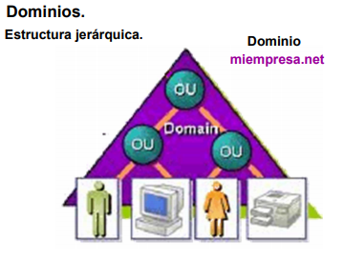
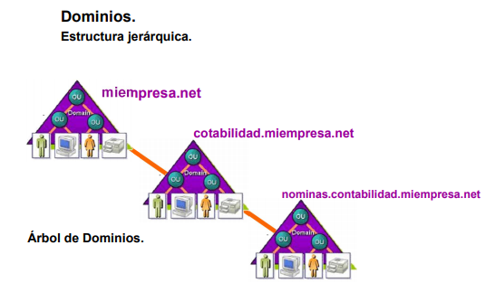
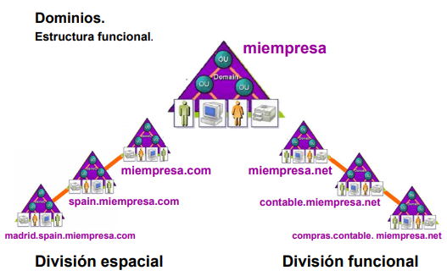
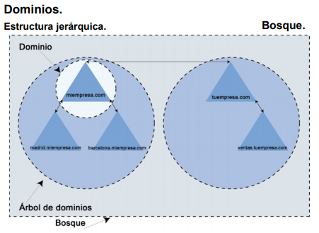

Relaciones de confianza
- Caracteristicas
  - Metodo de creacion [ Automatica(Implicita) | Manual(Explicita) ]
  - Direccion [ Unidireccionales | Bidireccionales ]

  - Transitividad

- Tipos
  - Confianza raiz de arbol
    - Automatica, Bidireccional y transitiva
  - Confianza principal-secundario
    - Automatica, Bidireccional y transitiva
  - Confianza de acceso directo
    - Manual, unidireccional y transitiva
  - Confianza externa
    - Manual, unidireccional y no transitiva
  - Confianza de bosque
    - Manual, unidireccional y no transitiva
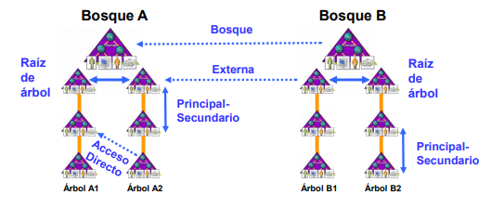
UNIDADES ORGANIZATIVAS (OU)
- La unidad organizativa es un conjunto de usuarios, equipos y recursos administrados independientemente.
- En realidad, en Windows Server, el concepto de dominio va más bien, asociado a la distribución de los sitios (topología de red) y a la implementación de DNS que exista o quiera crearse en la empresa.
- En muchas ocasiones, para organizaciones de pequeño o mediano tamaño, resulta más adecuado implementar un modelo de dominio único con múltiples unidades organizativas que un modelo de múltiples dominios.
- Si es necesario cada unidad puede administrarse independientemente con administradores delegados y comportamientos (políticas) diferentes.

CONTROLADOR DE DOMINIO
- Un controlador de dominio es un equipo donde se ejecuta Windows Server y que almacena una replica del directorio.
- En Windows Server, todos los controladores de dominio admiten cambios, y estos cambios se replican a todos los controladores de dominio

SERVIDOR DE CATÁLOGO GLOBAL
- Un catálogo global es un depósito de información que contiene los atributos para todos los objetos de Active Directory. Contiene la información necesaria para determinar la ubicación de cualquier objeto del directorio.
- Funciones:
  - Permite que un usuario inicie sesión en la red proporcionando la información necesaria al controlador de dominio.
  - Permite que un usuario busque información en todo el bosque, independientemente de la ubicación de los datos

POLITICAS DE GRUPO (GPO)
- Las GPO (Group Policy Object) son un conjunto de configuraciones específicas para usuarios y equipos de un dominio que se almacenan en objetos de directivas de grupo.
- Requisitos para usar GPO:
  - Que la red este basada en una estructura de dominio y que exista al menos un controlador de dominio
  - Equipos y usuarios deben estar unidos al dominio, usando credenciales de dominio para iniciar sesión en sus equipos. Es decir, que sean objetos del directorio.
- Las GPO tienen prioridad sobre la configuración del perfil de usuario en caso de conflicto. Es el nivel más alto en las restricciones de seguridad del sitio.

- Al habilitar una GPO el orden en que se aplica es el siguiente:
  - Directivas de equipo local
  - Directivas de sitio
  - Directivas de dominio
  - Directivas de unidades organizativas (OU)
- Añadir GPO:
  - Con coherencia
  - Sin coherencia
- Herencia

DIRECTIVAS SEGUN SU FUNCION
- Directivas de grupo por defecto o de seguridad
  - A nivel de dominio
  - A nivel de controlador de dominio
- Directivas de entorno (GPO)
  - A nivel de equipo local
  - A nivel de sitio
  - A nivel de dominio
  - A nivel de unidad organizativa

DIRECTIVAS SEGUN EL OBJETO QUE CONFIGURAN
- Configuración de equipo
  - Configuración de software
  - Configuracion de Windows
  - Plantillas administrativas
- Configuración de usuario
  - Configuración de software
  - Configuracion de Windows
  - Plantillas administrativas

